**Manual de Instalación**

1. **Introducción**

Este manual está dirigido al personal técnico responsable de instalar y configurar el aplicativo web de manera local, por medio de, un conjunto de pasos a realizar con base a los requerimientos necesarios para la óptima funcionalidad del sistema.

* 1. Antecedentes y descripción funcional de sistema.

La fundación Arcángeles provee servicios como atención y gestión de citas médicas de sus pacientes, por medio de, sus instalaciones físicas. Por lo tanto, recibe día a día una aglomeración dentro de sus oficinas, dado que, no posee un sistema de información que le permita agilizar dichos servicios. Por esta razón, se ha generado la necesidad de desarrollar el aplicativo web, Arca, para brindar apoyo y optimizar la gestión de citas médicas mediante un espacio sencillo e intuitivo.

Cabe destacar, dicho aplicativo posibilita la atención de los usuarios, por medio de, el apartado de petición, quejas, solicitudes, reclamos y felicitaciones (PQRSF) para mantener un contacto entre la fundación y sus afiliados. Por lo tanto, en la ejecución del sistema, la fundación Arcángeles puede disponer de una mejor organización para proveer sus servicios como a su vez satisfacer las necesidades que presenten sus pacientes ante la gestión de sus citas médicas.

1. **Requisitos Mínimos para la Instalación del Aplicativo**

En esta sección, se describen los requisitos mínimos que debe tener el equipo para la instalación del aplicativo web Arca.

* 1. Hardware.

|  |  |
| --- | --- |
| **Componentes** | **Requisitos** |
| Tipo de Sistema | x64-based PC |
| Procesador | Intel® Core™ i3-125G4 CPU @ 3.7 GHz, 4 núcleos |
| Memoria RAM | 8GB DDR3 de Samsung |
| Disco Duro | Disco de estado sólido SSD de 256GB Kingston |
| Periféricos | Teclado y mouse |

* 1. Software.

|  |  |  |
| --- | --- | --- |
| **Programas** | **Requisitos** | **Versión** |
| Sistema Operativo | Windows ó  MacOS | Windows 10 Home  MacOS Monterey |
| Navegador | Microsoft Edge ó  Google Chrome | 103.0.1264.49  99.0.4844.82 |

1. **Herramientas Utilizadas para el Desarrollo**

En esta sección, se detallan las herramientas que son requeridas para la instalación del aplicativo web Arca.

|  |  |
| --- | --- |
| **Herramienta** | **Versión** |
| Visual Studio Code | 1.7.0 |
| XAMPP | 7.4.30 |
| PHP | 7.4 |
| Git | 2.38.0 |

* 1. Visual Studio Code.

Es un editor de código fuente óptimo y liviano, que se puede usar para ver, editar, ejecutar y depurar código fuente para aplicaciones. Es utilizado principalmente por desarrolladores front-end.

VSCode es un editor de código fuente desarrollado por Microsoft para Windows, Linux y macOS. De las principales características que brinda VScode, pueden destacarse tales como compatibilidad multiplataforma, Intelli-Sense, puede detectar si algún fragmento de código queda incompleto; soporte para múltiples lenguajes de programación, Soporte de Git, compatibilidad con repositorios y entre otras. Visual Studio Code es uno de los preferidos por muchos desarrolladores. (Recluit, 2021)

* 1. XAMPP.

Es una distribución de Apache que incluye varios paquetes de software libre, los programas que lo constituyen son el servidor web Apache, los sistemas relacionales de administración de bases de datos MySQL y MariaDB, así como los lenguajes de programación Perl y PHP.

* + 1. Apache.

El servidor web de código abierto es la aplicación más usada globalmente para la entrega de contenidos web. Las aplicaciones del servidor son ofrecidas como software libre por la Apache Software Foundation. (IONOS, 2019)

* + 1. MySQL.

Es el sistema de gestión de bases de datos relacional más extendido en

la actualidad al estar basada en código abierto. Algunos de los principales

beneficios de usar MySQL, podrían ser tales como su licencia de código abierto. (Robledano, 2019)

* + 1. PHP.

Es un lenguaje de programación de código de lado del servidor que permite crear páginas web o aplicaciones dinámicas. Es independiente de

plataforma y soporta varios sistemas de bases de datos, con respecto a los

beneficios de PHP, puede destacar su licencia de software libre, su versatilidad y su gran compatibilidad con SGBD, especialmente con MySQL. (IONOS, 2019)

* 1. Git.

Un sistema de control de versiones distribuido, diseñado por Linus Torvalds. Está pensando en la eficiencia y la confiabilidad del mantenimiento de versiones de aplicaciones cuando estas tienen un gran número de archivos de código fuente. Actualmente, es multiplataforma, es decir, es compatible con Linux, MacOS y Windows. Una de las más grandes ventajas de Git es su capacidad de ramificación y su trabajo colaborativo es muy sencillo a la hora de compartir código. (Vega, 2019)

1. **Instalación de Herramientas**

En esta sección, se describen las instrucciones para la instalación de las herramientas requeridas en la instalación del sistema de información Arca.

* 1. XAMPP.

Inicialmente, se debe ingresar a la página de "Apache Friends" y distinguir el apartado de descargas. Luego, siga los siguientes pasos de manera secuencial para iniciar con la instalación del programa:

1. Teniendo en cuenta el sistema operativo que posee su dispositivo, seleccione la opción correspondiente.

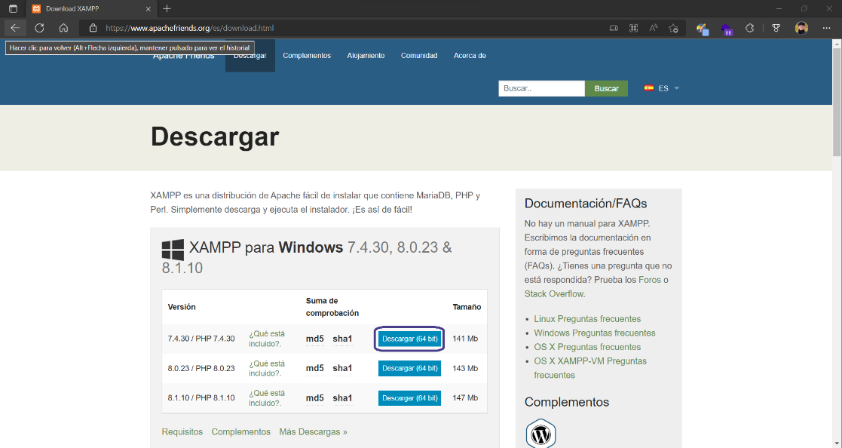

1. Al momento de finalizar la descarga, abra el explorador de archivos e identifique la carpeta de descargas. Luego, de clic derecho sobre el archivo ejecutable de XAMPP y seleccione la opción “Ejecutar como administrador”.

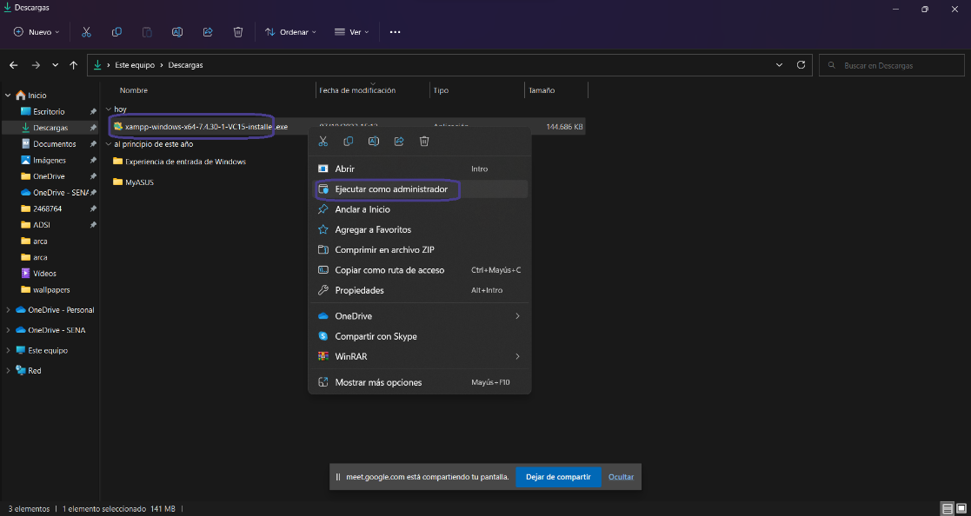

1. El archivo ejecutable de XAMPP, presenta una ventana de bienvenida de configuración del programa. De clic en “Next”.

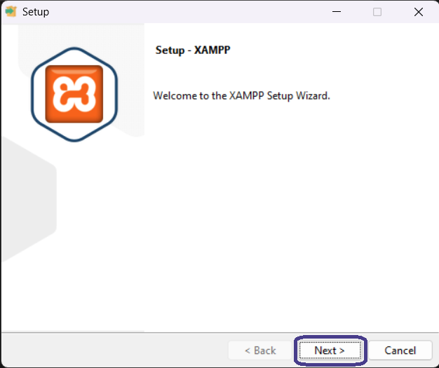

1. En esta ventana de clic en “Next”, dado que, no se realizan configuraciones en las opciones preestablecidas para la instalación de XAMPP.

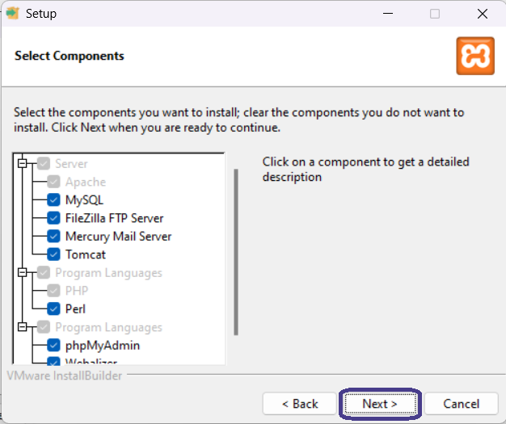

1. Seleccione la ruta de instalación donde desea almacenar la información del programa XAMPP y de clic en “Next”.

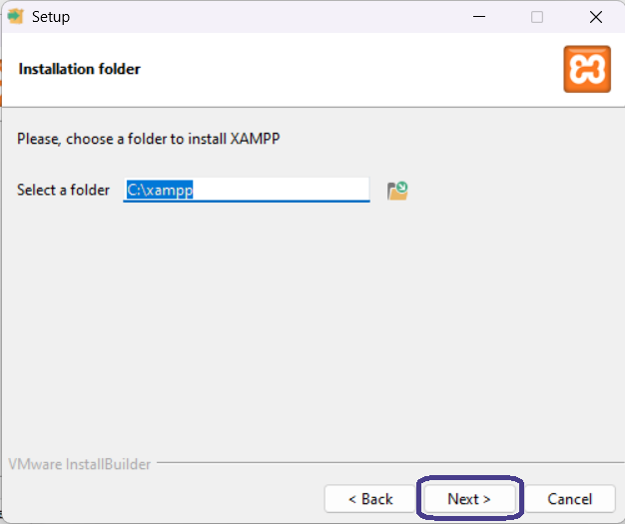

1. A partir de esta ventana de clic en “Next” hasta llegar a la ventana de instalación del programa, ya que, no se realizan configuraciones en las opciones preestablecidas para la instalación de XAMPP.

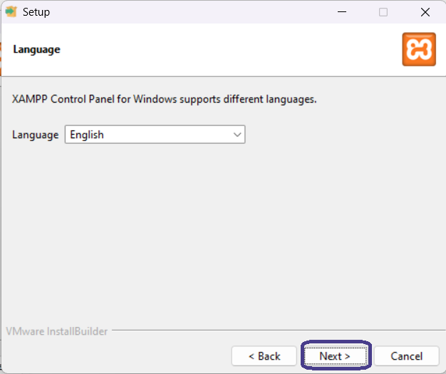

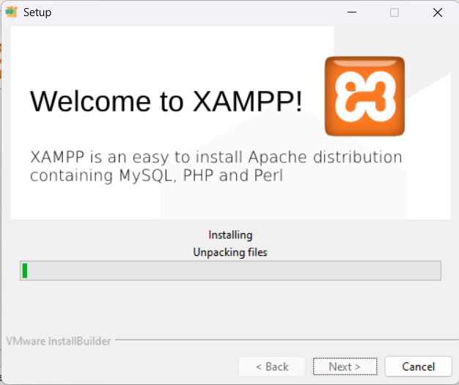

1. Al momento de finalizar la instalación, el archivo ejecutable de XAMPP, presenta una ventana informativa con relación al proceso de instalación completado. Por lo tanto, de clic en “Finish” para concluir la instalación del programa en su equipo.

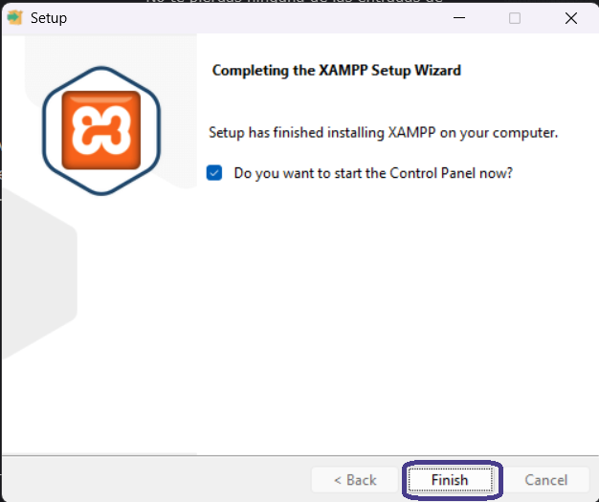

* 1. Git.

En primer lugar, se debe ingresar a la página de "Git" e identificar el apartado de descargas. Después, siga los siguientes pasos de manera secuencial para iniciar con la instalación del programa:

1. Teniendo en cuenta el sistema operativo que posee su dispositivo, seleccione la opción correspondiente.

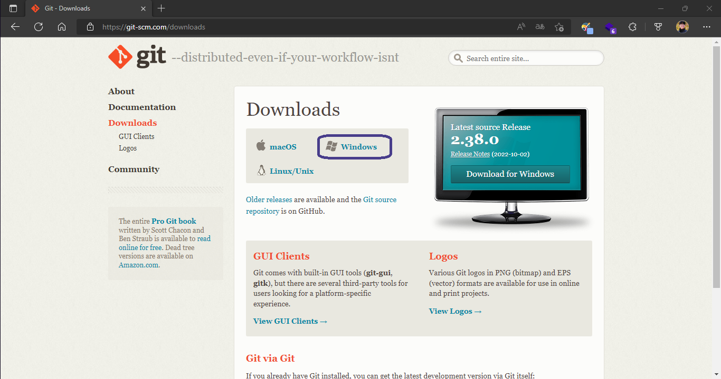

1. Seleccione la versión de 64 bits para descargar el archivo ejecutable del programa.

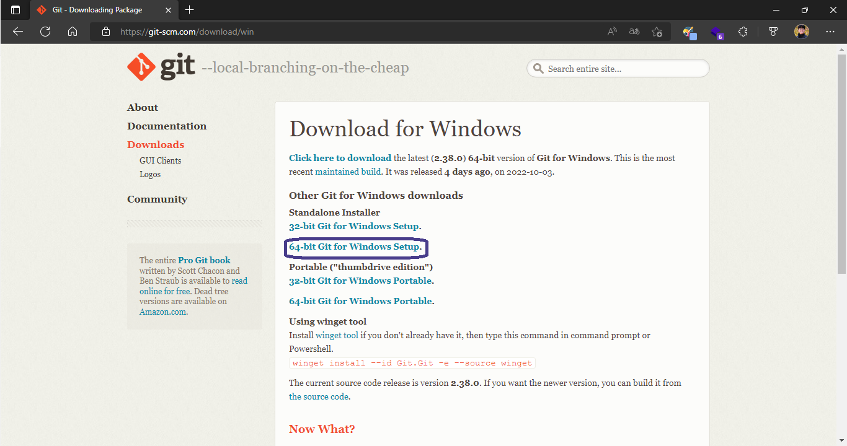

1. Al momento de finalizar la descarga, abra el explorador de archivos e identifique la carpeta de descargas. Luego, de clic derecho sobre el archivo ejecutable de Git y seleccione la opción “Ejecutar como administrador”.

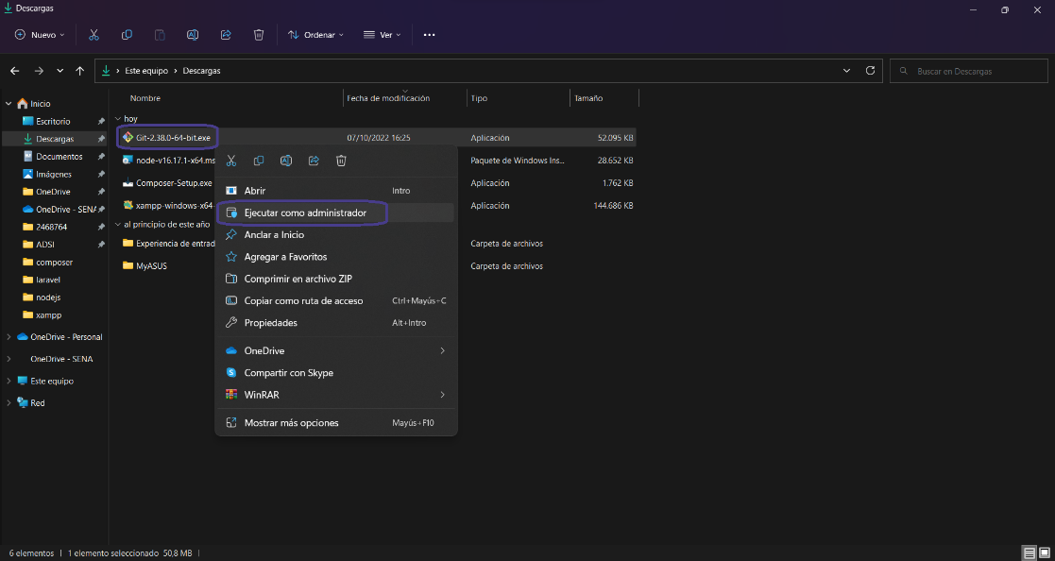

1. El archivo ejecutable de Git, presenta una ventana informativa con relación a la licencia del programa. Entonces, al finalizar la lectura en dicha ventana, de clic en “Next”.

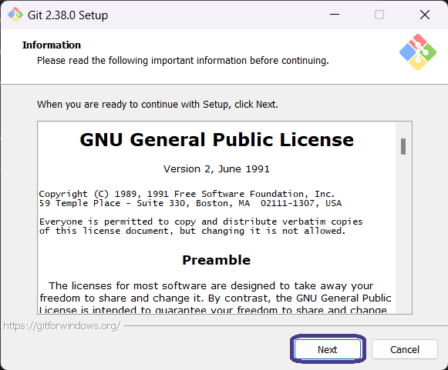

1. Seleccione la ruta de instalación donde desea almacenar la información del programa Git y de clic en “Next”.

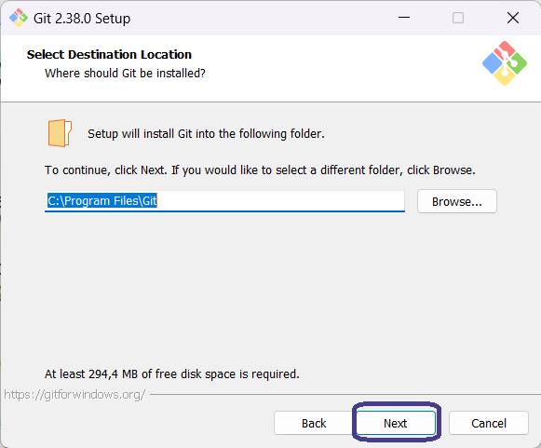

1. A partir de esta ventana de clic en “Next” hasta llegar a la ventana de instalación del programa, ya que, no se realizan configuraciones en las opciones preestablecidas para la instalación de Git.

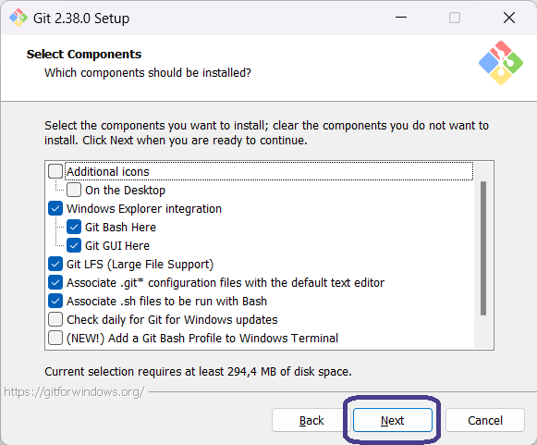

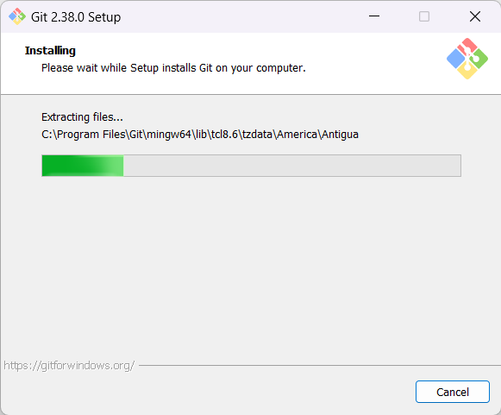

1. Al momento de finalizar la instalación, el archivo ejecutable de Git, presenta una ventana informativa con relación al proceso de instalación completado. Por lo tanto, de clic en “Finish” para concluir la instalación del programa en su equipo.

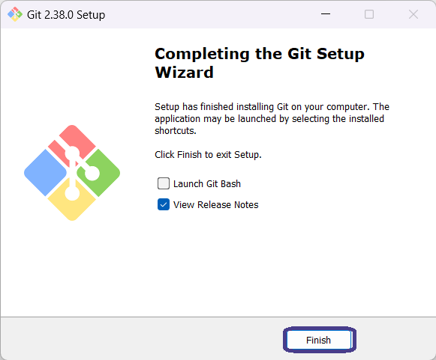

1. **Instalación de Proyecto**

En esta sección, se describen las instrucciones para la instalación del aplicativo web de manera local.

Para comenzar con el proceso de instalación, siga los siguientes pasos de manera secuencial:

1. Abra la herramienta XAMPP e identifique el servicio de Apache y el servicio de MySQL. Luego, de clic en “Start” en los servicios mencionados.

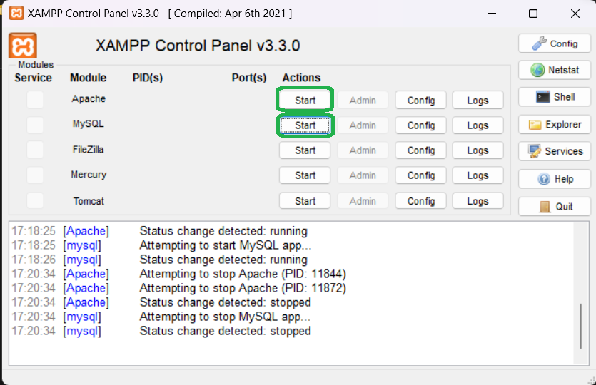

1. Ubíquese en el escritorio de su equipo, de clic derecho en el mismo y seleccione la opción de “Open Git Bash” o “Open Git Bash Here”.

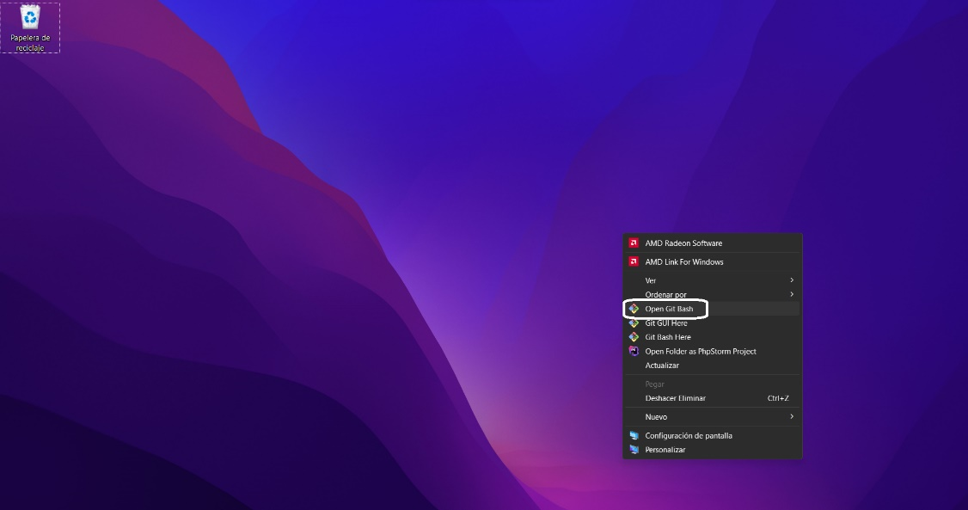

1. En la ventana de la consola de Git, ingrese a la ruta de “xampp/htdocs”. En el caso de los sistemas operativos de Windows y Linux, se realiza mediante el comando “cd”.

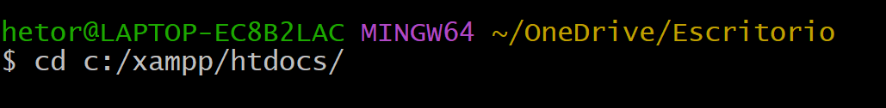

1. Ingrese al repositorio del proyecto Arca en GitHub mediante el siguiente hipervínculo:

<https://github.com/HernanTo/arca>

1. Clone el código fuente del proyecto por medio de, el botón de “Code” y copie la URL que proporciona dicho botón.

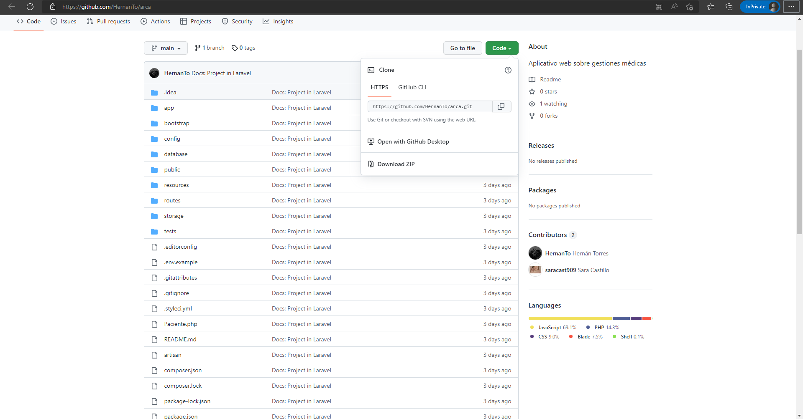

1. En la ventana de la consola de Git, digite y ejecute el siguiente comando:

Git clone + URL (hipervínculo copiado del quinto (V) paso)

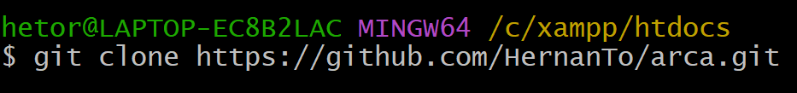

1. Abra la herramienta XAMPP e identifique el servicio de MySQL. Luego, de clic en “Admin” en el servicio mencionado para ingresar a la interfaz de phpMyAdmin.

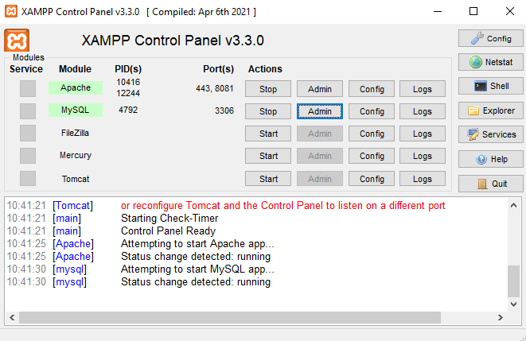

1. En la interfaz de phpMyAdmin, identifique y de clic en el apartado de SQL. Luego, digite y ejecute la siguiente sentencia de SQL:

create database arca;

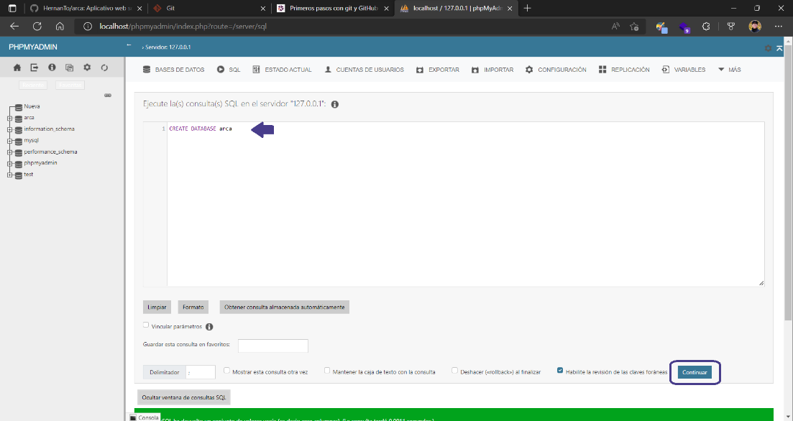

1. En la interfaz de phpMyAdmin, identifique y de clic en la base de datos arca.

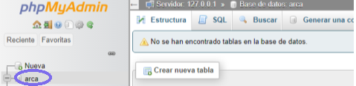

1. En la interfaz de phpMyAdmin, identifique y de clic en el apartado de Importar. Luego, de clic en el botón de “Elegir archivo” e ingrese a la carpeta de la herramienta XAMPP, busque la carpeta de “htdocs” y entre a la carpeta “arca”.



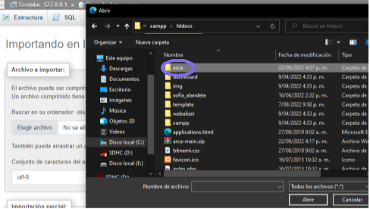

1. En la carpeta de “arca”, identifique e ingrese a la carpeta de “bd”. Después, seleccione el archivo denominado “arca.sql” y de clic en el botón de “abrir”.

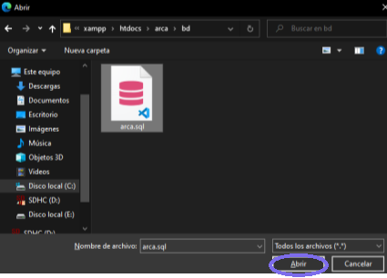

1. En la interfaz de phpMyAdmin dentro del apartado de “Importar”, identifique y de clic en el botón de “Importar”.

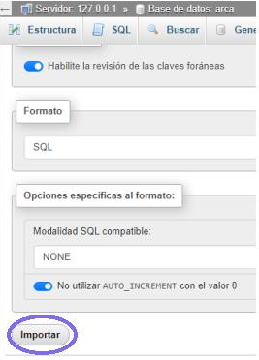

1. En el navegador de su preferencia, abra una nueva ventana e identifique la barra de búsqueda. Luego, digite y ejecute la siguiente URL para interactuar con la interfaz del proyecto.

localhost/arca



1. **Configuración**

En esta sección, se describen las configuraciones que son necesarias para el óptimo funcionamiento del aplicativo web Arca.

* 1. Git.

En primer lugar, ubíquese en el escritorio de su equipo, de clic derecho en el mismo y seleccione la opción de “Open Git Bash” o “Open Git Bash Here".



Luego, siga los siguientes pasos de manera secuencial para iniciar con la configuración del nombre y el correo electrónico de su usuario de GitHub en la herramienta:

1. Teniendo en cuenta el nombre de su usuario de GitHub, digite y ejecute el siguiente comando:

git config --global user.name “nombre_usuarioGitHub”

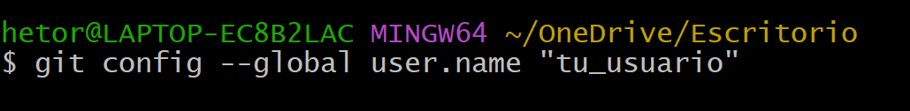

1. Teniendo en cuenta el correo electrónico de su usuario de GitHub, digite y ejecute el siguiente comando:

git config --global user.email “usuarioGitHub@email.com”

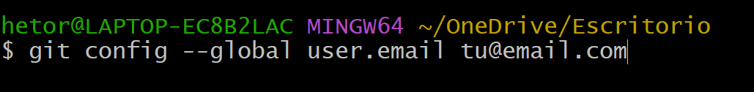

1. **Resolución de Errores**

En esta sección, se nombran las herramientas que poseen cierta posibilidad de presentar una falla frente a la instalación y/o configuración del sistema de información Arca.

* 1. XAMPP.
     1. Puertos de XAMPP.

La herramienta puede presentar errores con los puertos de Apache y/o MySQL, dado que, hay aplicaciones instaladas en el equipo que hacen uso del mismo puerto que dichos servicios disponen de manera prestablecida. Por lo tanto, para dar solución a esta problemática, siga los siguientes pasos de manera secuencial teniendo en cuenta el servicio que presenta la falla:

* Apache.

1. Abra la herramienta XAMPP e identifique y de clic en el botón “Config”.

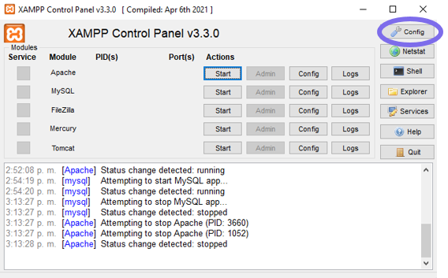

1. La herramienta presenta una ventana para realizar configuraciones en específico. Entonces, para configurar el puerto de clic en “Service and Port Settings”.

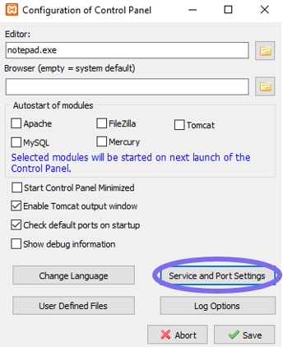

1. Seleccione la pestaña del servicio Apache y anote el número que aparece en el apartado de “Main Port”.

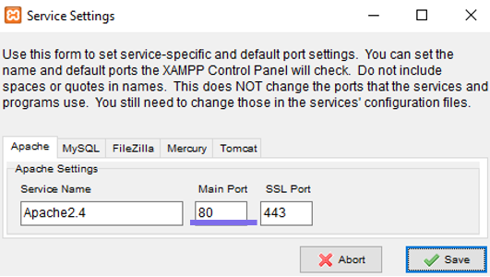

1. En el apartado de “Main Port”, modifique el número del puerto por algunas de las siguientes alternativas:
   1. 80.
   2. 8081.
   3. 8084.
   4. 8080.

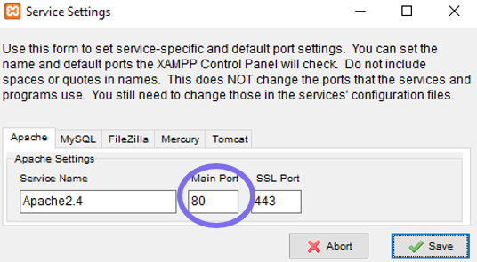

1. De clic en el botón “Save” en la ventana de “Service Settings” y en la ventana de “Configuration of Control Panel”.

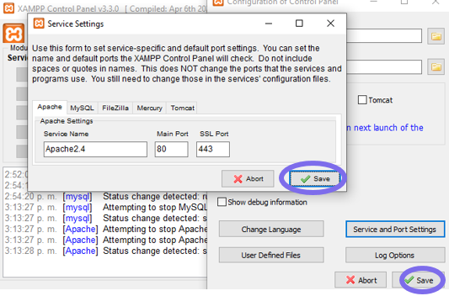

1. En el servicio de Apache, de clic en el botón de “Config” y seleccione la opción de “Apache (httpd.conf)”.

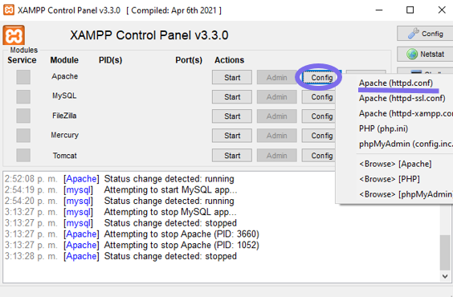

1. En la ventana del bloc de notas, utilice el comando “Ctrl + B” o identifique el apartado de “Edición” y de clic en la opción de “Buscar”.

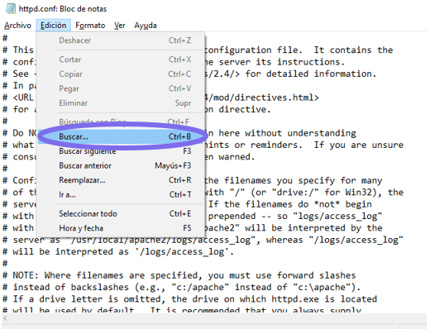

1. Digite el número anotado en el tercer (III) paso y de clic en “Buscar siguiente”.

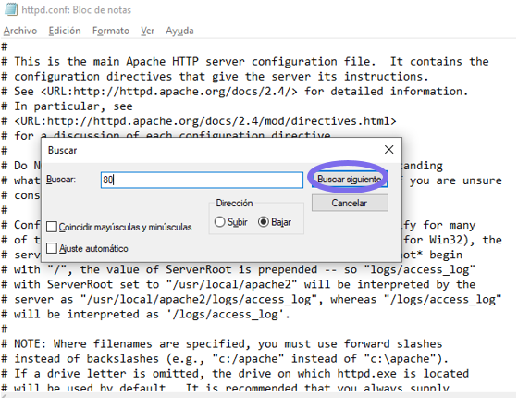

1. En cada coincidencia con el número anotado, reemplace dicho número por el número que ha colocado en el puerto del apartado “Main Port” del cuarto (IV) paso.
2. Guarde los cambios en la ventana del bloc de notas, por medio de, el comando “Ctrl + G” o identifique el apartado de “Archivo” y de clic en la opción de “Guardar”.

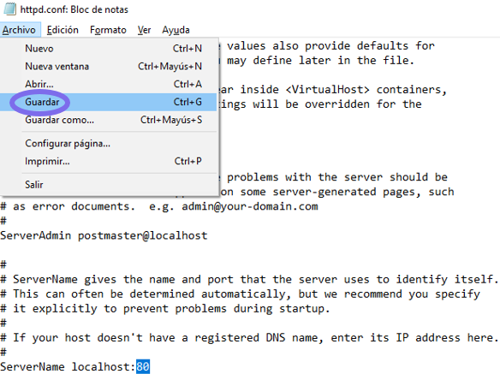

Cabe destacar, al activar y hacer uso del servicio de Apache, se deben hacer pequeñas modificaciones en la barra de navegación. Por lo tanto, identifique la ruta de “localhost” en el apartado de la URL en el navegador, agregue dos puntos y el número del puerto que ha configurado en el servicio. Por ejemplo:

Localhost**:8081**/dashboard

* MySQL.

1. Abra la herramienta XAMPP e identifique y de clic el botón “Config”.



1. La herramienta presenta una ventana para realizar configuraciones en específico. Entonces, para configurar el puerto de clic en “Service and Port Settings”.



1. Seleccione la pestaña del servicio MySQL y anote el número que aparece en el apartado de “Main Port”.

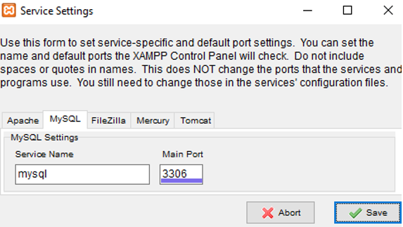

1. En el apartado de “Main Port”, modifique el número del puerto por algunas de las siguientes alternativas:
   1. 3306.
   2. 3307.
   3. 3308.
   4. 3310.

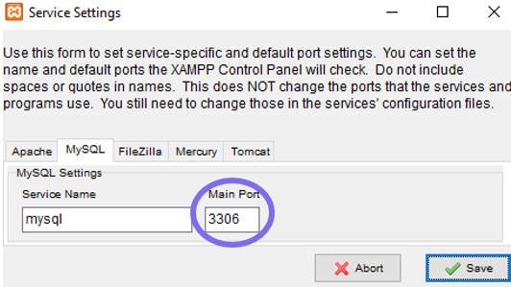

1. De clic en el botón “Save” en la ventana de “Service Settings” y en la ventana de “Configuration of Control Panel”.

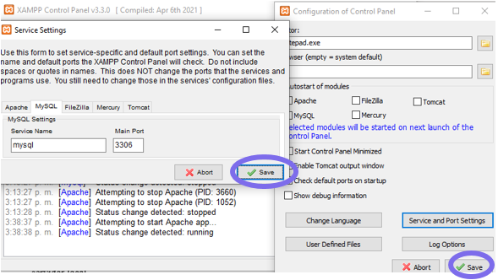

1. En el servicio de MySQL, de clic en el botón de “Config” y seleccione la opción de “my.ini”.

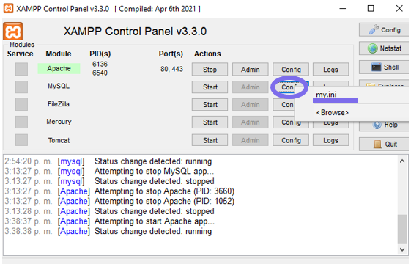

1. En la ventana del bloc de notas, utilice el comando “Ctrl + B” o identifique el apartado de “Edición” y de clic en la opción de “Buscar”.

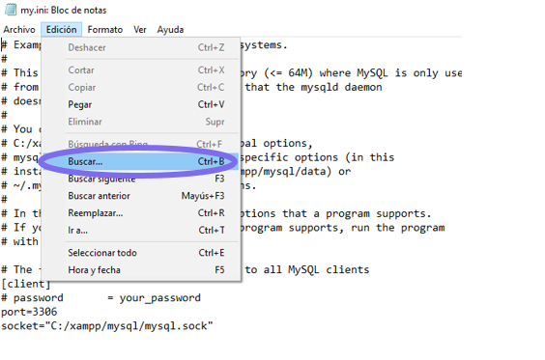

1. Digite el número anotado en el tercer (III) paso y de clic en “Buscar siguiente”.

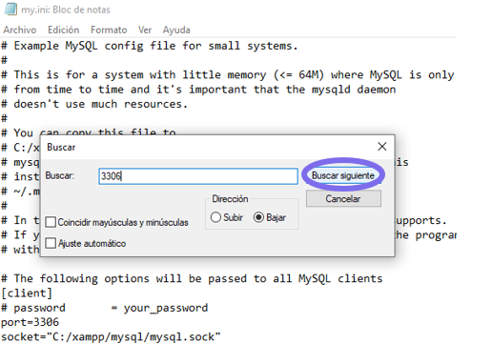

1. En cada coincidencia con el número anotado, reemplace dicho número por el número que ha colocado en el puerto del apartado “Main Port” del cuarto (IV) paso.
2. Guarde los cambios en la ventana del bloc de notas, por medio de, el comando “Ctrl + G” o identifique el apartado de “Archivo” y de clic en la opción de “Guardar”.

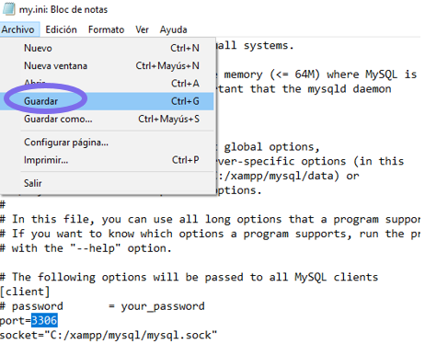

Referencias

IONOS. (2019). *XAMPP: instalación y primeros pasos*. Digital Guide IONOS. <https://acortar.link/PHzT0>

Mijacobs., LizCasey1., & EdKaim. (2022). *¿Qué es Git?*. Microsoft. <https://acortar.link/vvHSEI>

Reclu IT. (2021). *Visual Studio Code*. <https://acortar.link/AasJLl>

Robledano, A. (2019). *Qué es MySQL: Características y ventajas*. OpenWebinars. <https://acortar.link/o5X5pQ>

Vega, F. (2019). *¿Qué es Git?*. Platzi. <https://acortar.link/luf61r>